СПРАВКА
об итогах школьного этапов конкурса
«Учитель года Республики Тыва – 2021»

в 2021 году

__МБОУ Шеминская СОШ муниципального района Дзун-Хемчикский кожуун Республики Тыва
(название ОО)

В 2021 году состоялся школьный этап конкурса
«Учитель года Республики Тыва – 2021»

Участие в школьном этапе Конкурса приняли 20 чел.,
Из них по направлениям:
физико-математическое направление | 3
Естественнонаучное направление | 2
гуманитарное направление | 2
Филологическое направление | 6
начальное образование | 5
Номинация «Молодой специалист» | 1

Руководитель: директор
Куулар С.С (подпись)
М. П.

Справка об итогах школьного этапа конкурсов профессионального мастерства
Во исполнение плана мероприятий государственной программы Республики Тыва «Развитие образования и науки на 2014-2025 годы», утвержденного постановлением Правительства Республики Тыва от 30 октября 2013 г. №632, а также для организации ипроведения школьного этапа конкурсов профессионального мастерства «Учитель года Республики Тыва-2021», «Всероссийский мастер-класс учителей родного, включая русский, языков-2021», «Лучший руководитель образовательной организации Республики Тыва–2021», «Лучший педагог-мужчина-лидер и наставник Республики Тыва – 2021», «Педагог-психолог Республики Тыва – 2021»,
С 25 января по 29 января 2021 года в МБОУ Шеминской СОШ состоялся
школьный этап Всероссийского конкурса профессионального мастерства
педагогических работников «Учитель года – 2021»
Девиз Конкурса «Учить и учиться» отражает главные задачи современного образования: непрерывный профессиональный и личностный рост учителя, трансляцию лучших образцов педагогической практики, пропаганду инновационных идей и достижений.
Члены жюри конкурса школьного этапа «Учитель года – 2021»
- Куулар Солдат-оол Сандакович – директор школы, председатель комиссии
- Ондар Вероника Хурешовна – заместитель директора по УВР, член комиссии
- Ховалыг Зоя Шагдыр –ооловна – методист школы, член комиссии
- Доржу Чодураа Кара-ооловна – руководитель МО учителей математики, физики и информатики, член комиссии
- Куулар Айлана Валерьевна – руководителей МО учителей начальных классов
- Ховалыг Биче-кыс Даш-ооловна – председатель первичной профсоюзной организации, член комиссии
Конкурсы провели среди учителей по пяти направлениям:
- физико-математическое: математика, физика, информатика;
- естественнонаучное: биология, химия, география;
- гуманитарное: история, обществознание, право;
- филологическое: русский язык, родной язык, иностранный язык;
- начальное образование: начальные классы.
Проведено 20 открытых уроков Отмечена высокая ответственность учителей, конкурс был направлен на то, чтобы максимально раскрыть профессиональную компетентность педагога во взаимодействии с учащимися и родителями на уроке (занятии) и вне урока (занятия).
Все участники конкурса показали качественные, проработанные модели уроков (занятий), учитывающие современные тенденции в развития образования.

Все учителя поощрены грамотами и ценными призами

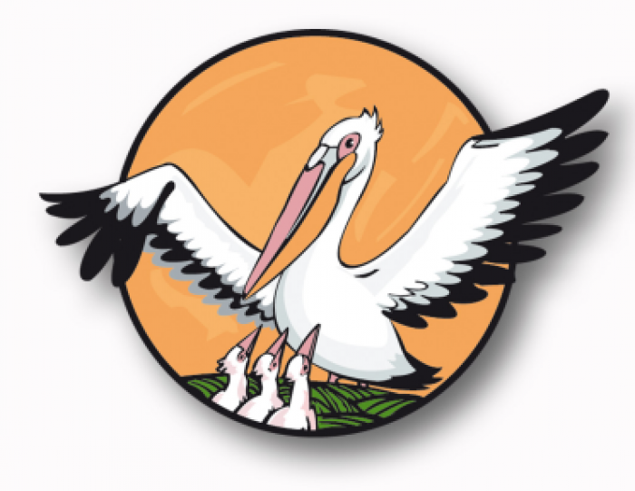
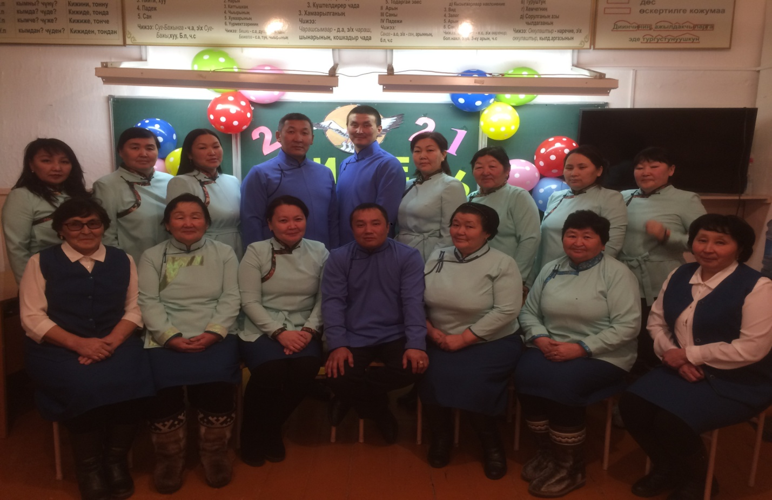
Торжественное открытие Всероссийского конкурса профессионального педмастерства «Учитель года – 2021»

Открытые уроки
Физико-математическое: математика, физика, информатика

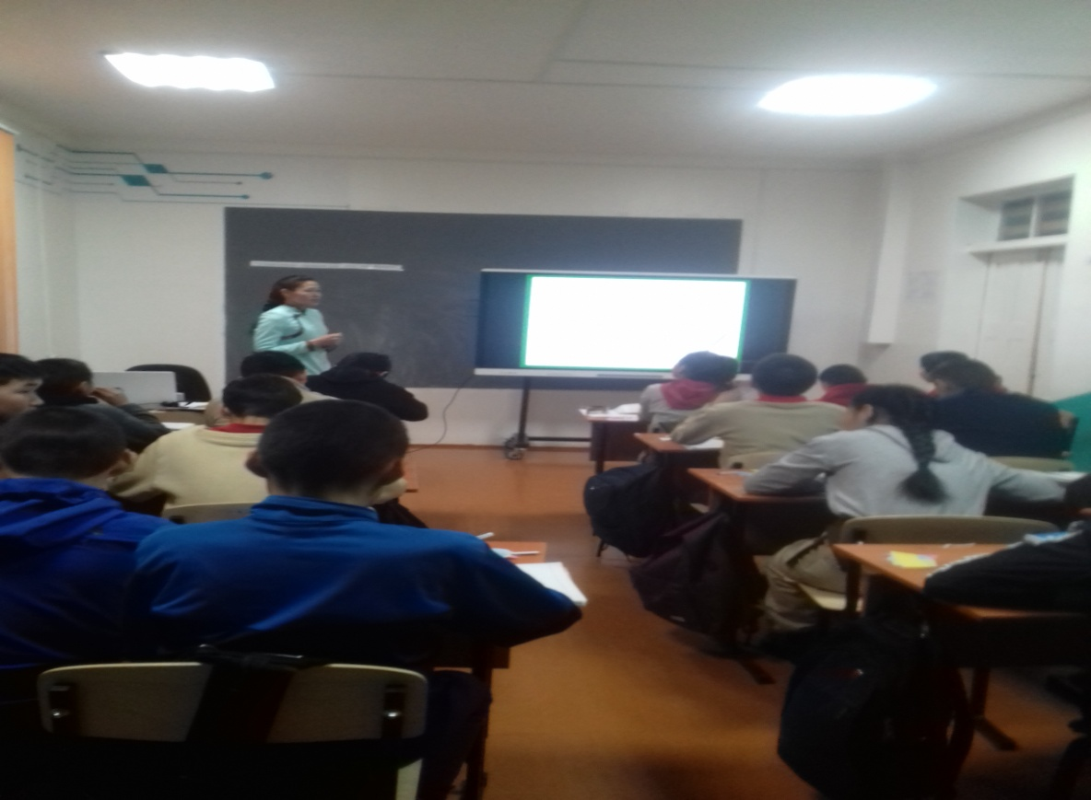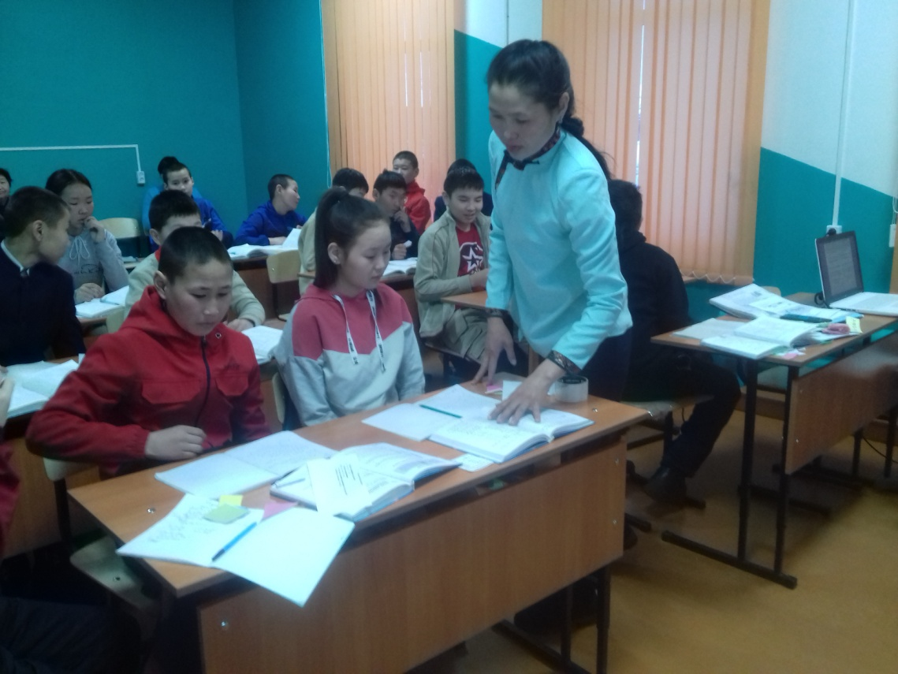
Открытый урок по математике в 7 классе Учитель: Куулар Буяна Алексеевна

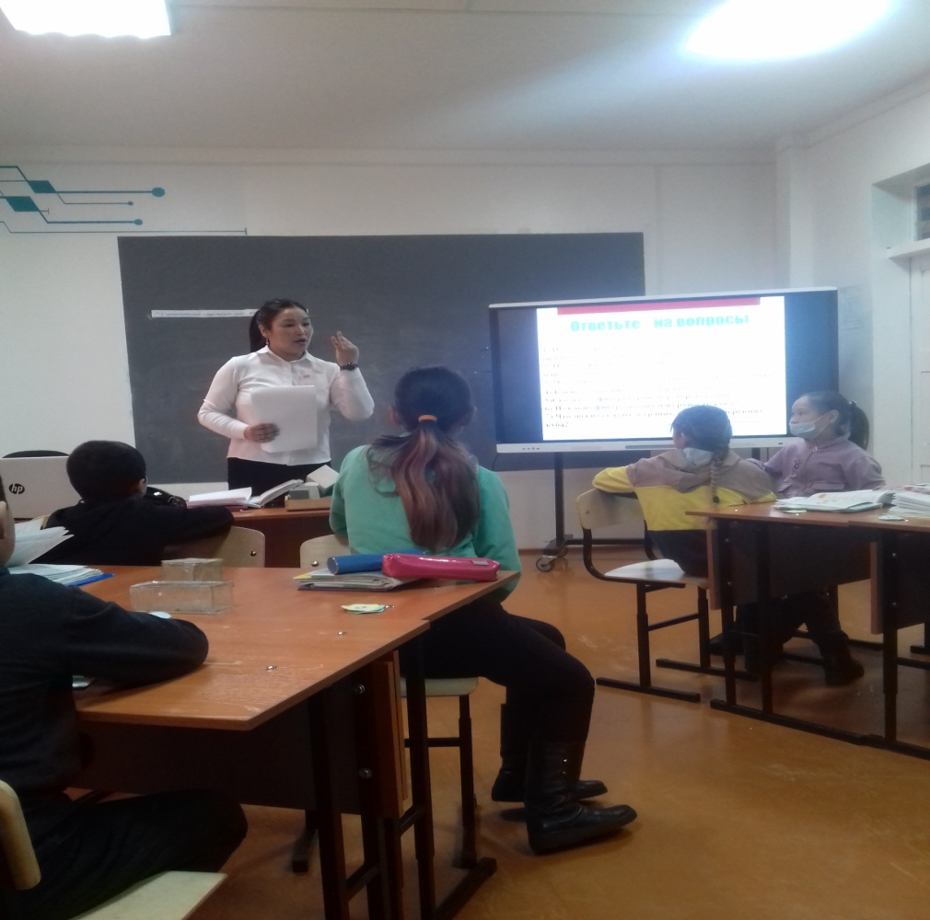
Открытый урок по математике в 5а классе Учитель: Ховалыг Херелмаа Дээк-Могеевна
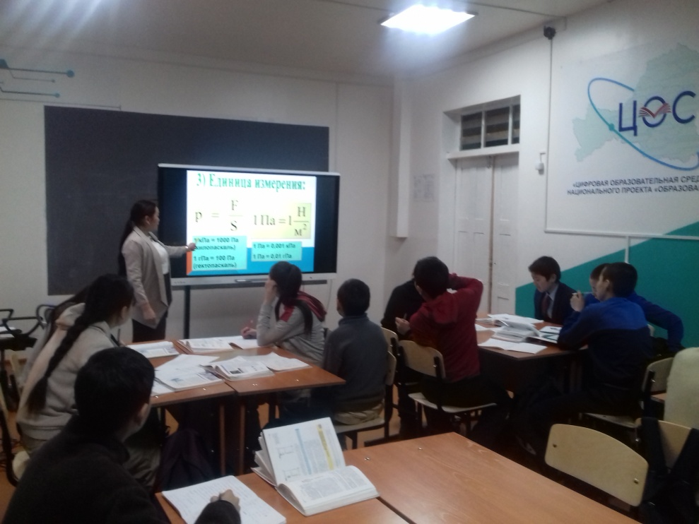
Открытый урок по физике в 7 классе Учитель: Калзан Анджела Орлановна
Начальное образование: начальные классы

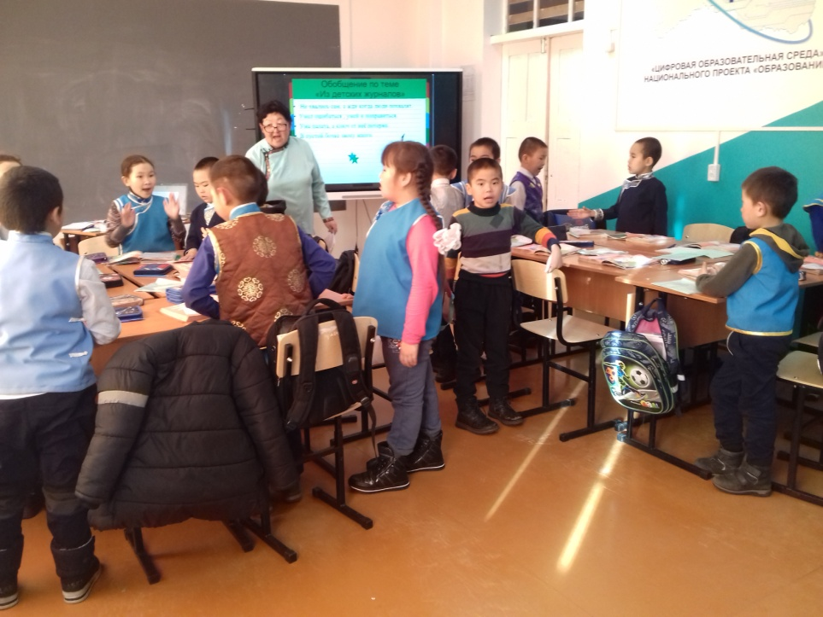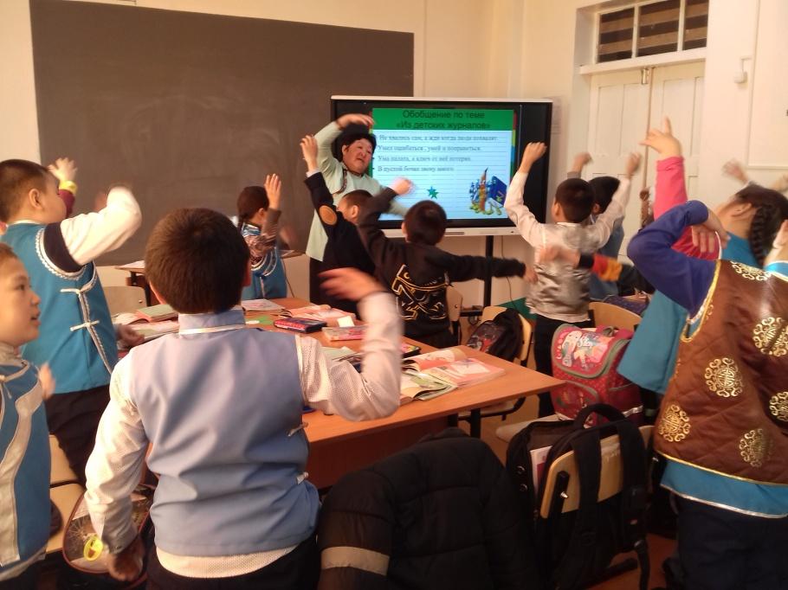
Открытый урок по литературному чтению во 2 классе Учитель: Кара-Сал Олеся Экер-ооловна

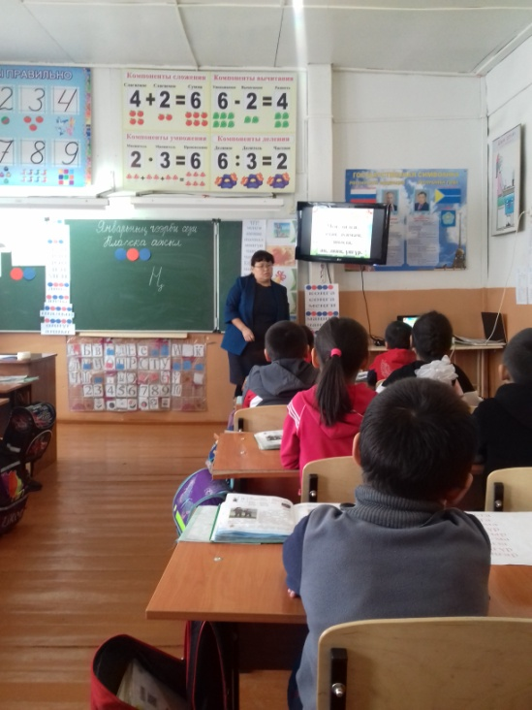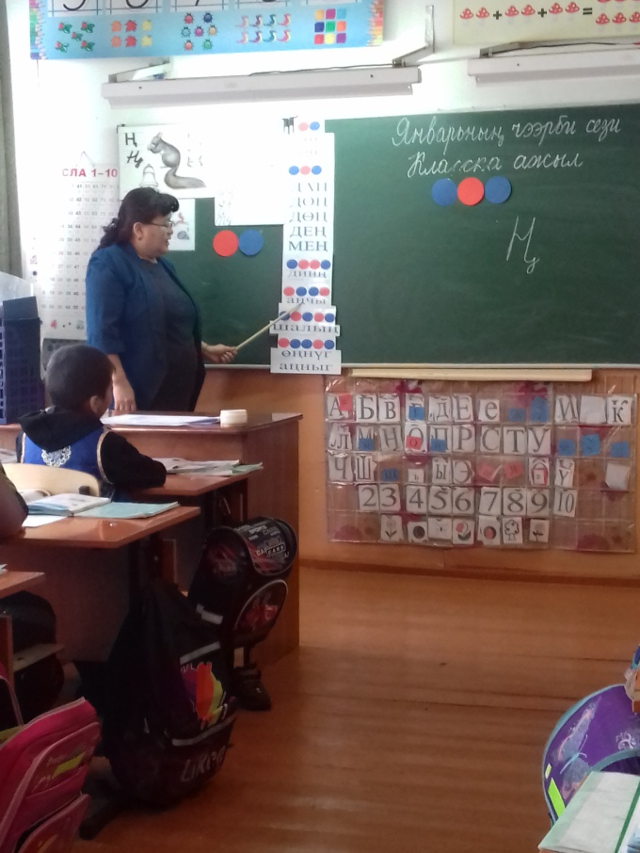
Открытый урок по предмету «Ужуглел» в 1 классе Учитель : Ховалыг Айланмаа Бюрбюевна
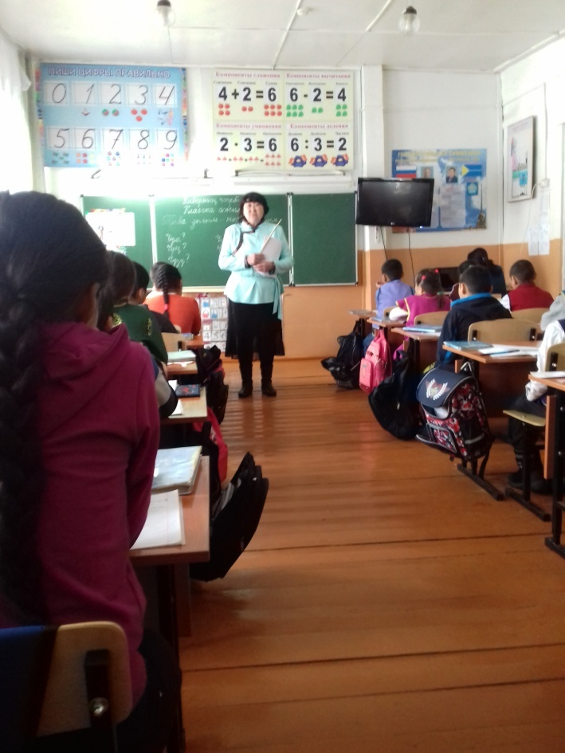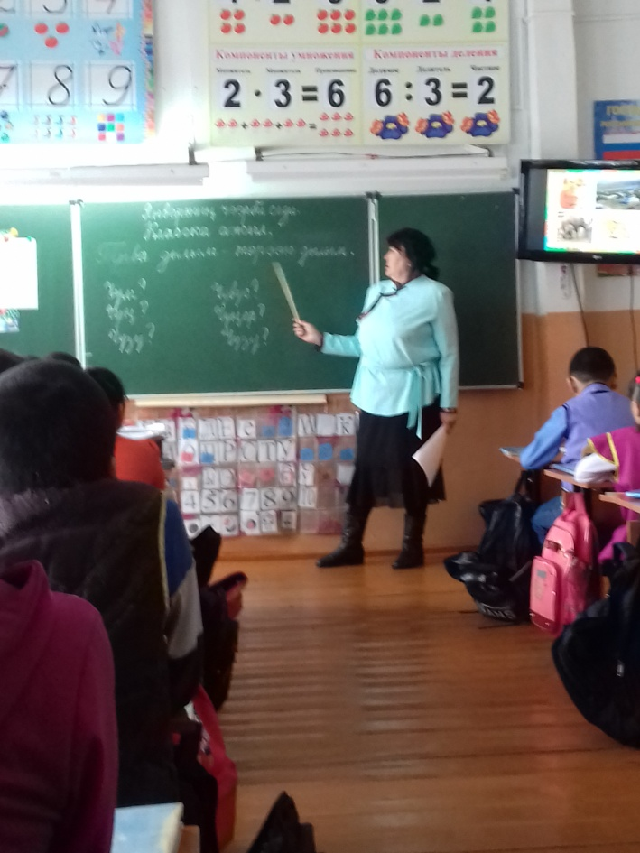
Открытый урок по родному языку в 3 классе Учитель: Кара-Сал Ронна Дорбет-ооловна
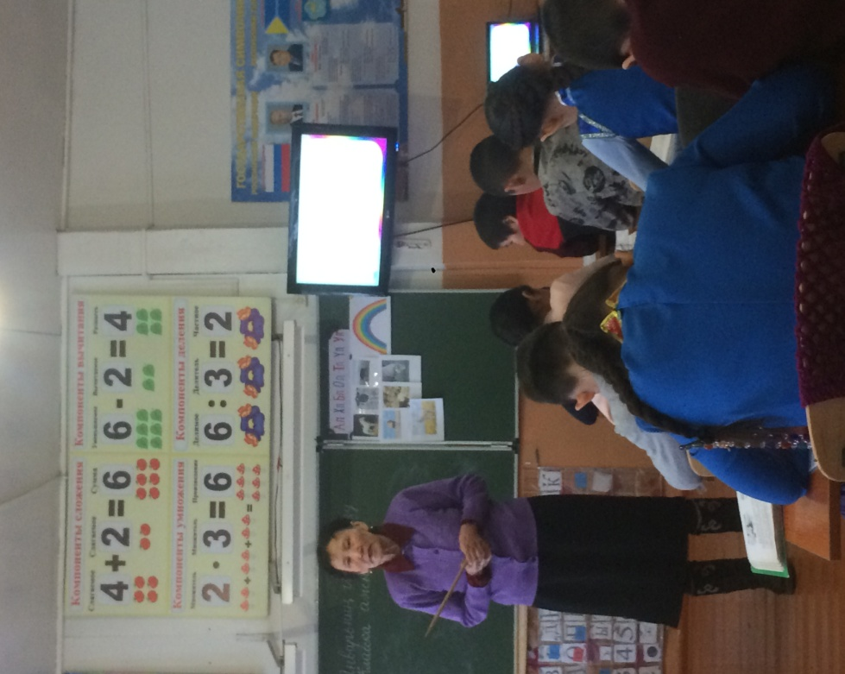
Открытый урок по родному языку в 4б классе Учитель: Ооржак Таисья Даптаковна
Гуманитарное: история, обществознание, право
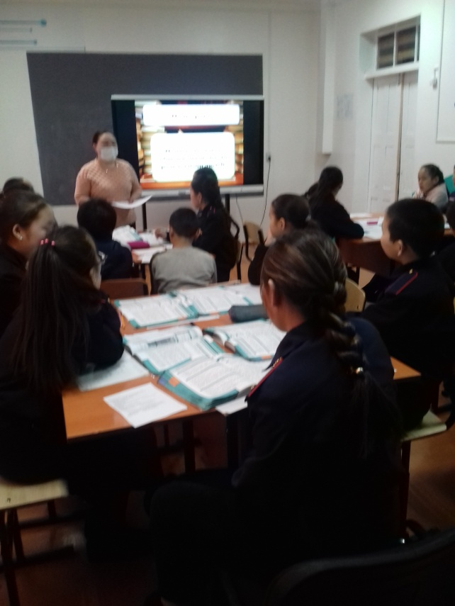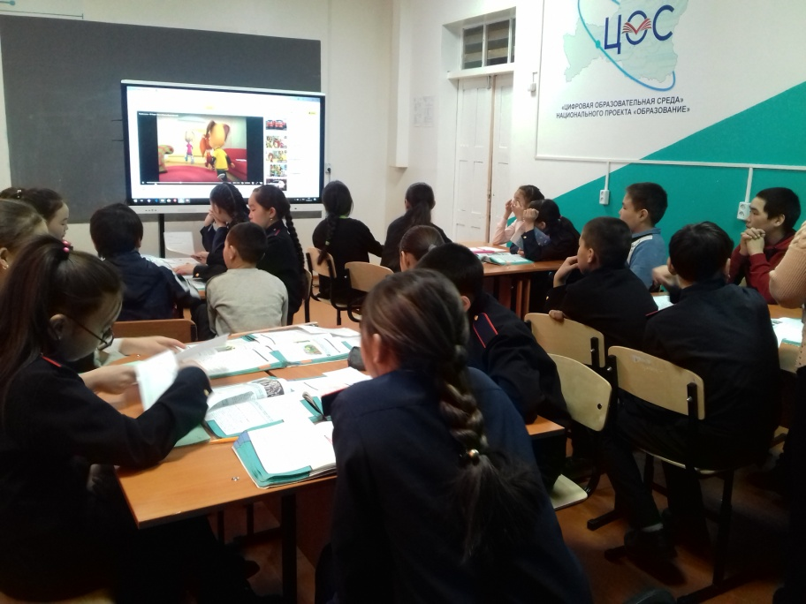
Открытый урок по обществознанию в 6 классе Учитель: Ондар Аржаана Дадаровна
Филологическое: русский язык, родной язык, иностранный язык
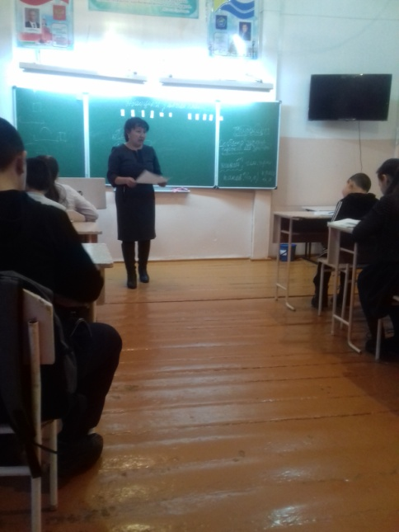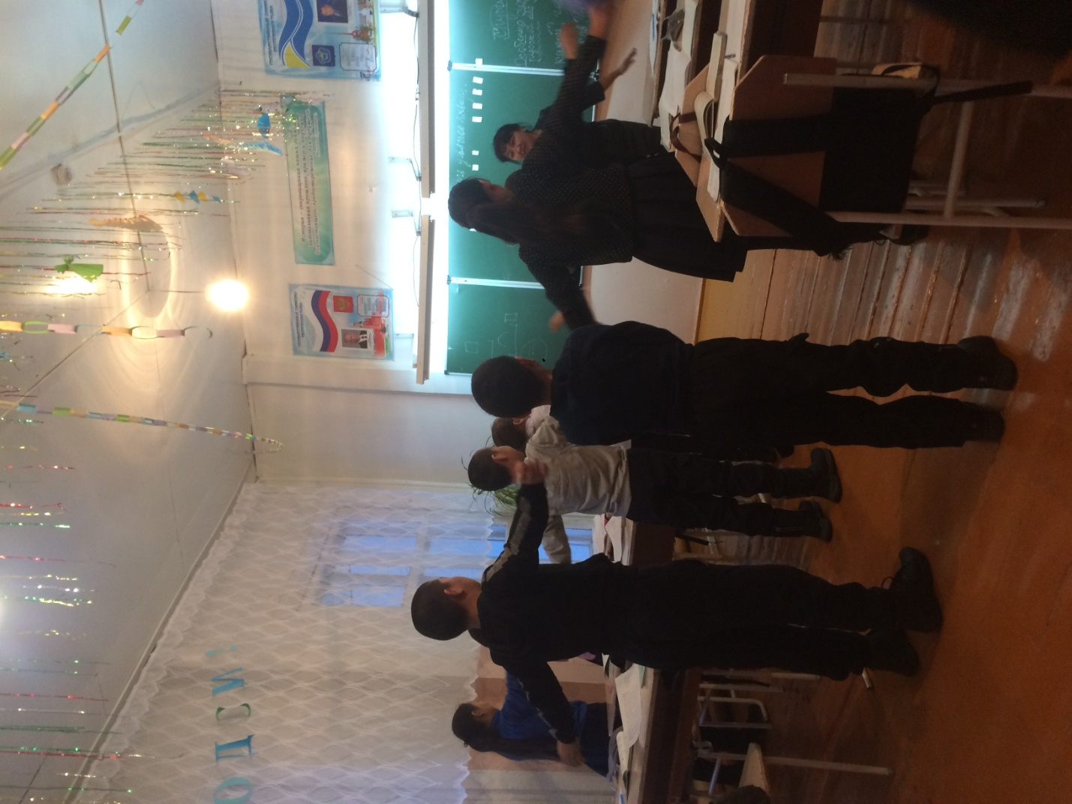
Открытый урок по русскому языку в 5б классе Учитель: Кара-Сал Чодураа Владимировна

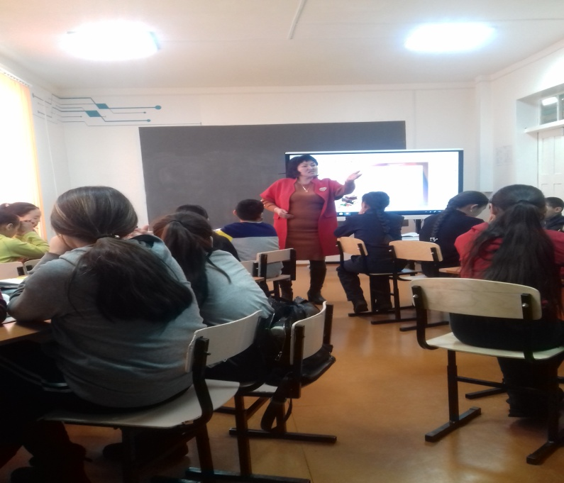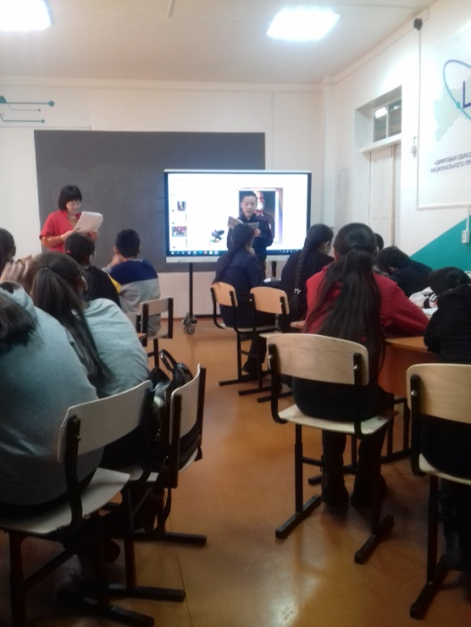
Открытый урок по литературе в 6 классе Учитель: Монгуш Амелия Хеймер-ооловна
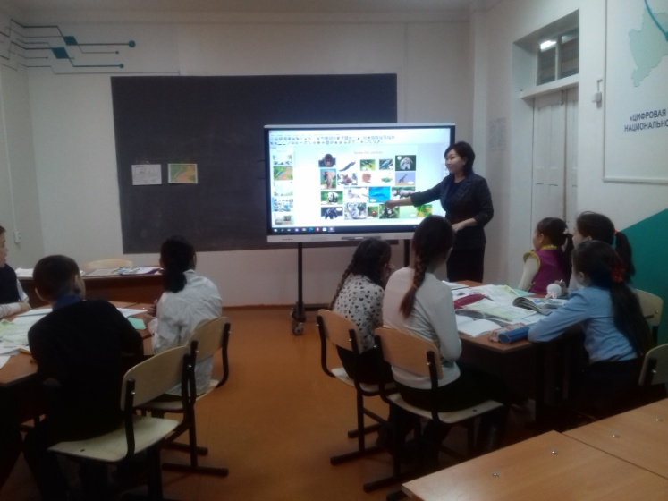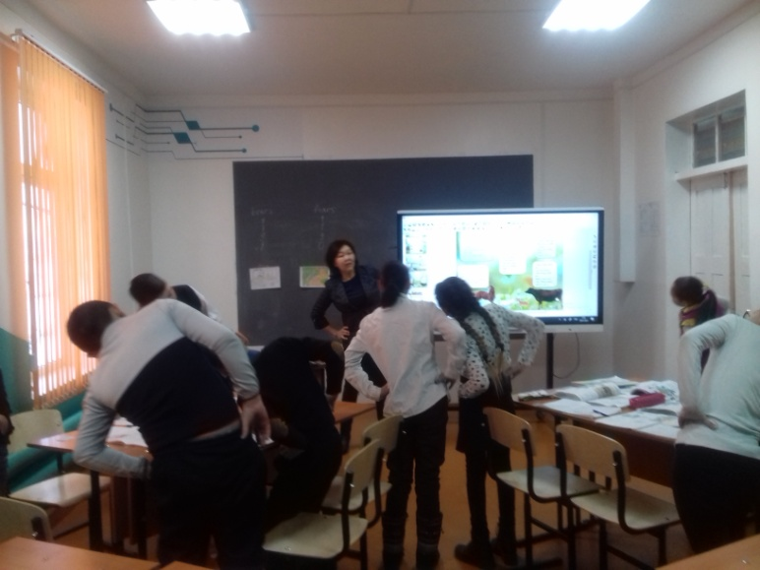
Открытый урок по английскому языку в 5а классе Учитель: Монгуш Алена Сенгиевна
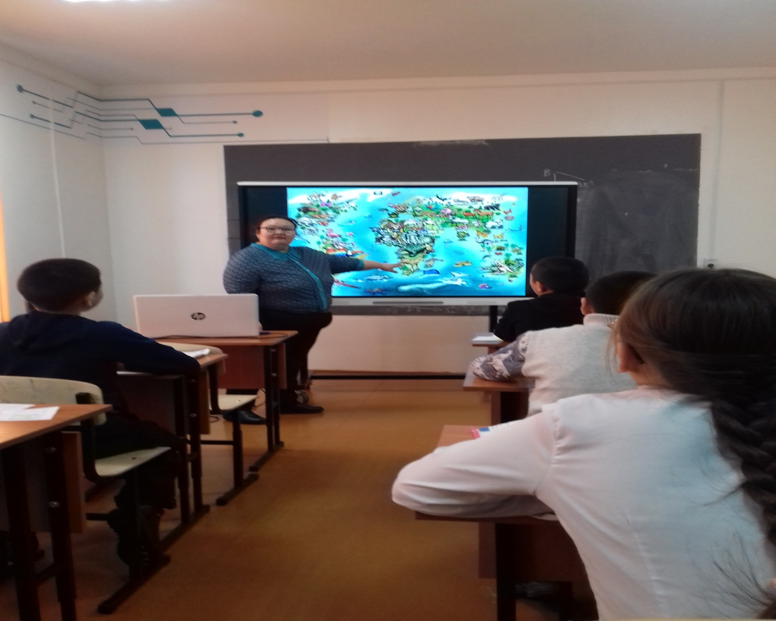
Открытый урок по английскому языку в 5б классе Учитель: Калзан Айна Михайловна
Естественнонаучное: биология, химия, география
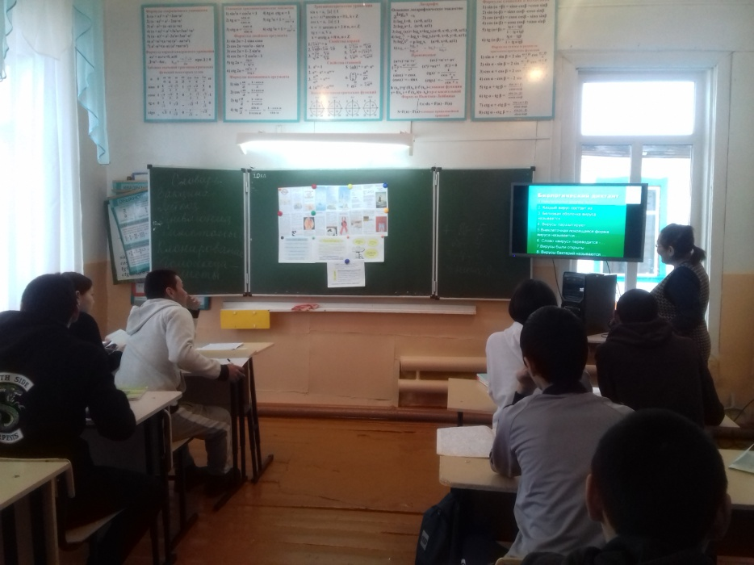
Открытый урок по биологии в 10 классе Учитель: Ооржак Зинаида Ензаковна
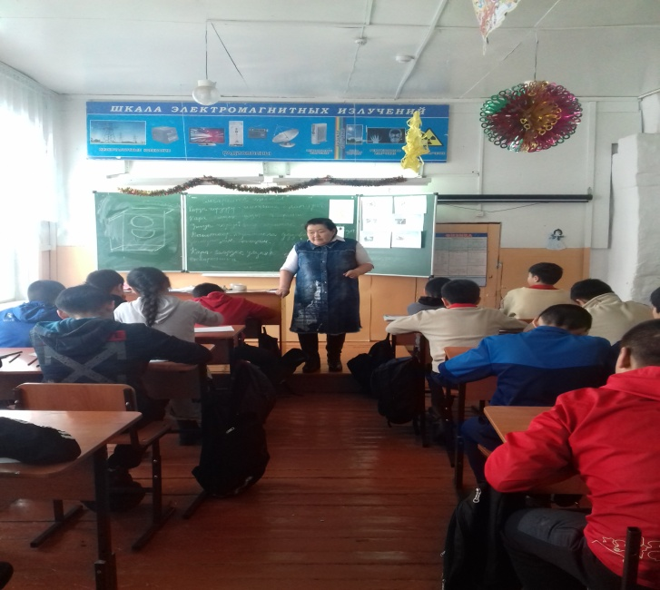
Открытый урок по ИЗО в 7 классе Учитель: Ооржак Кудрина Сугеевна
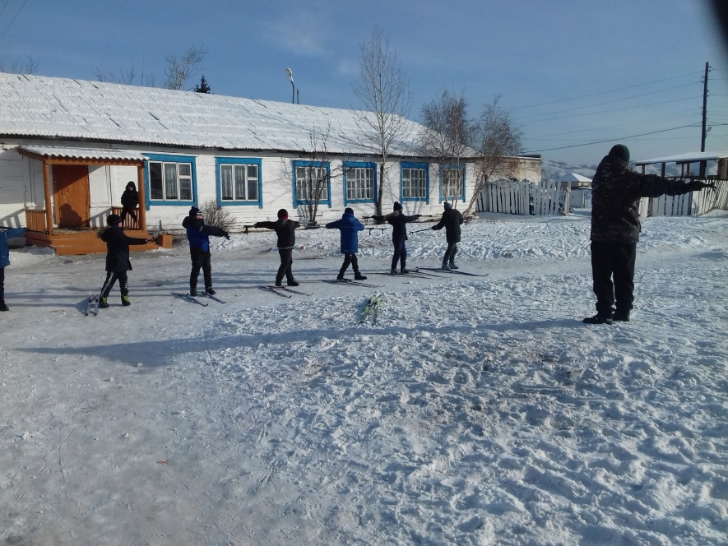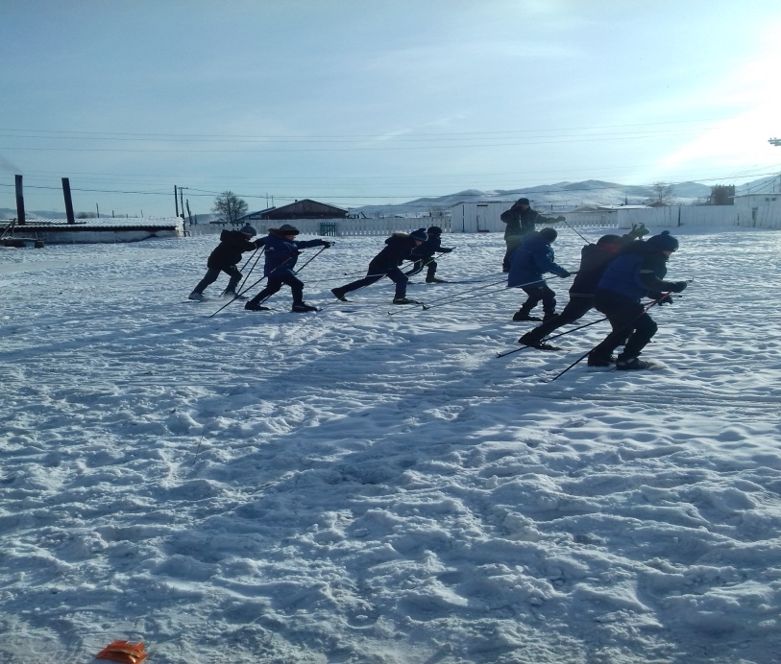
Открытое внеурочное занятие «Лыжные гонки» Учитель: Былдый-оол Чечек-оол ХензиговичМастер-класс в 6 классе «Тос сыртык» Учитель: Ховалыг Римма Дажы-Сегбеевна
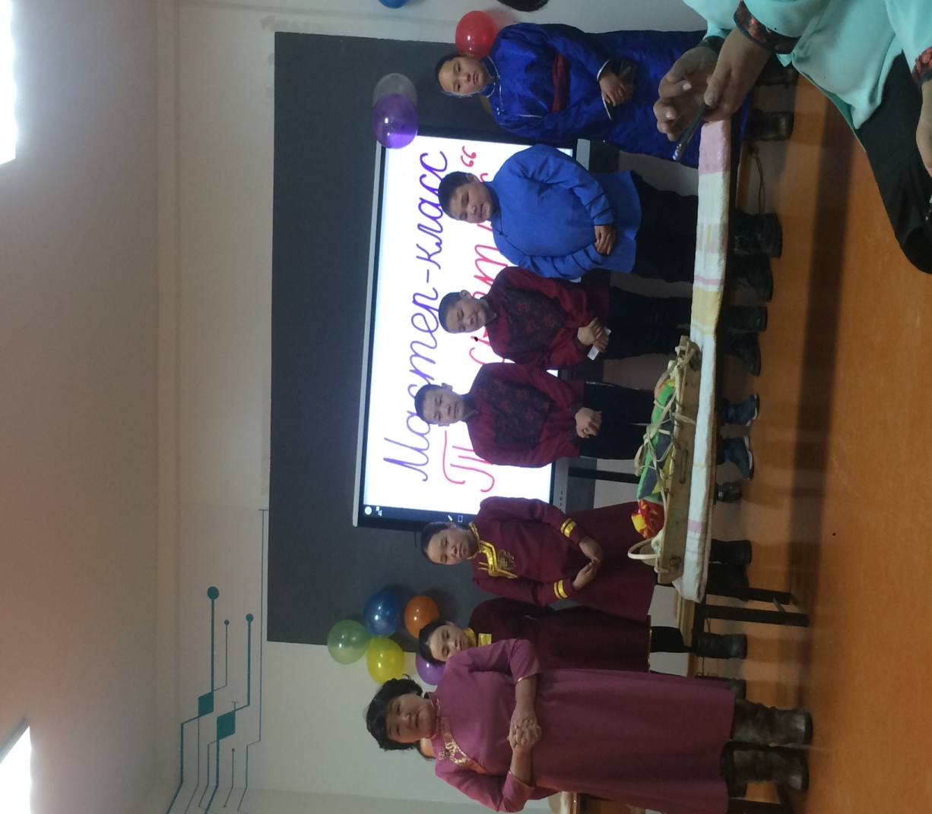
Мастер класс в 6 классе «Тос сыртык» Учитель: Ховалыг Римма Дажы-Сегбеевна
Победители школьного этапа Всероссийского конкурса профессионального педмастерства «Учитель года – 2021»
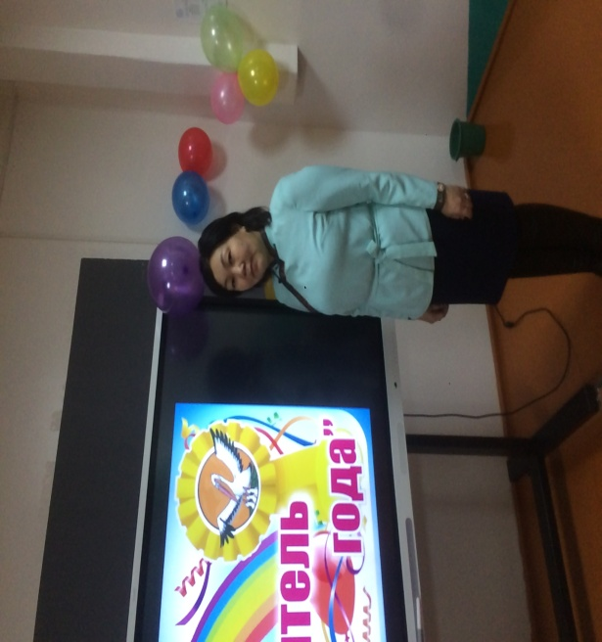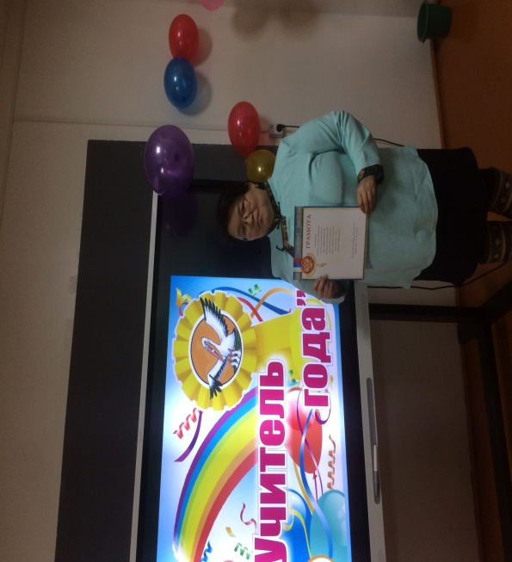
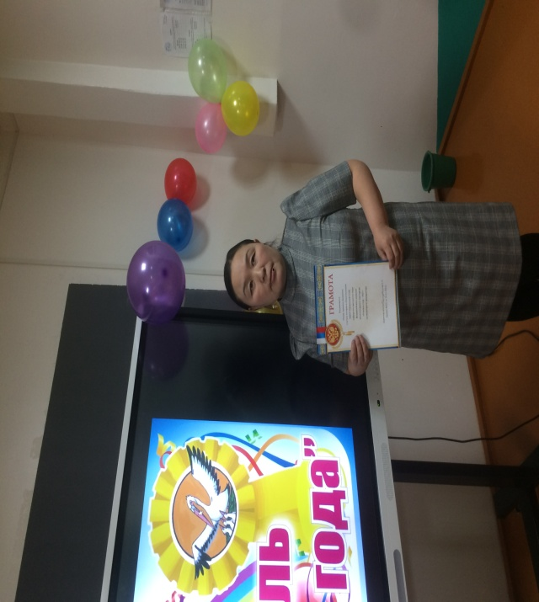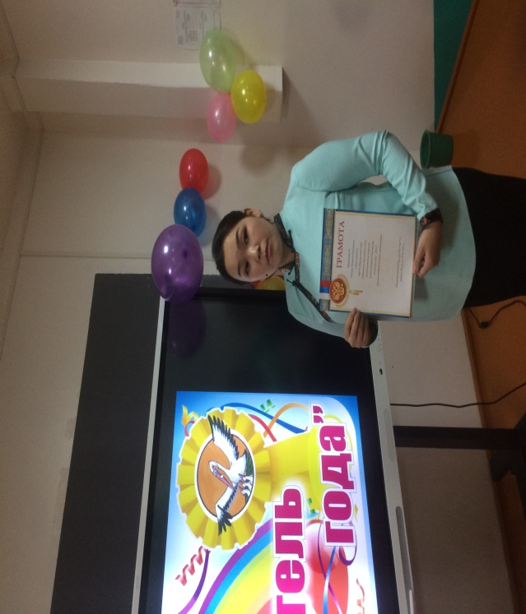

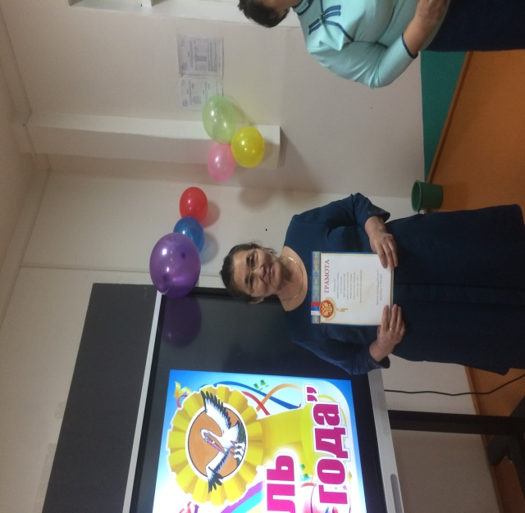
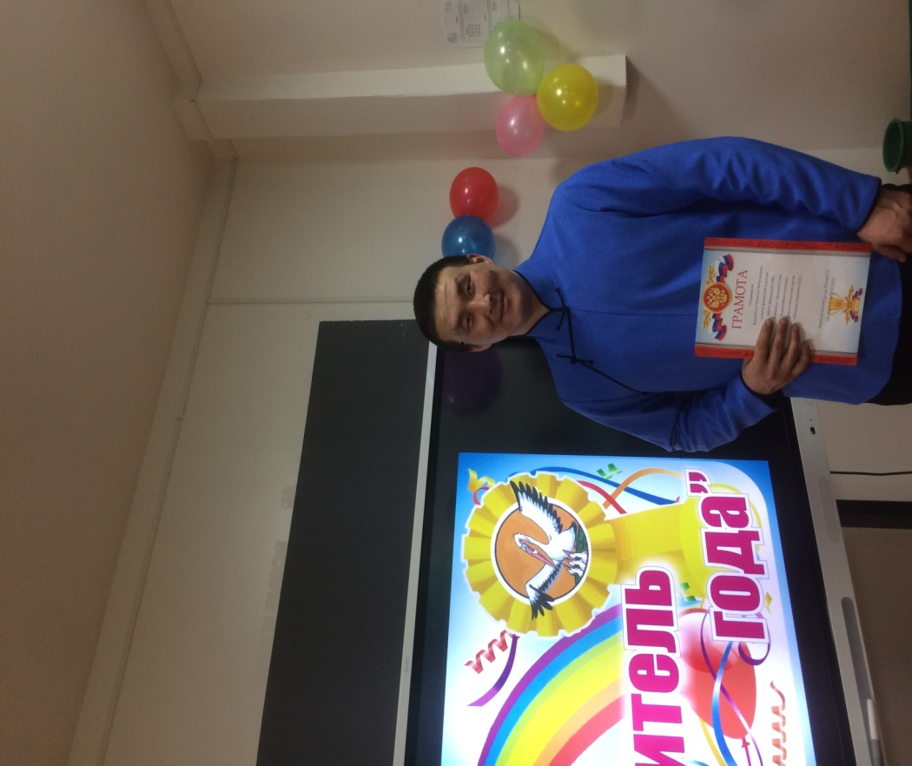
Победитель конкурса «Молодой специалист» Былдый-оол Чечен-оол Чечек-оолович
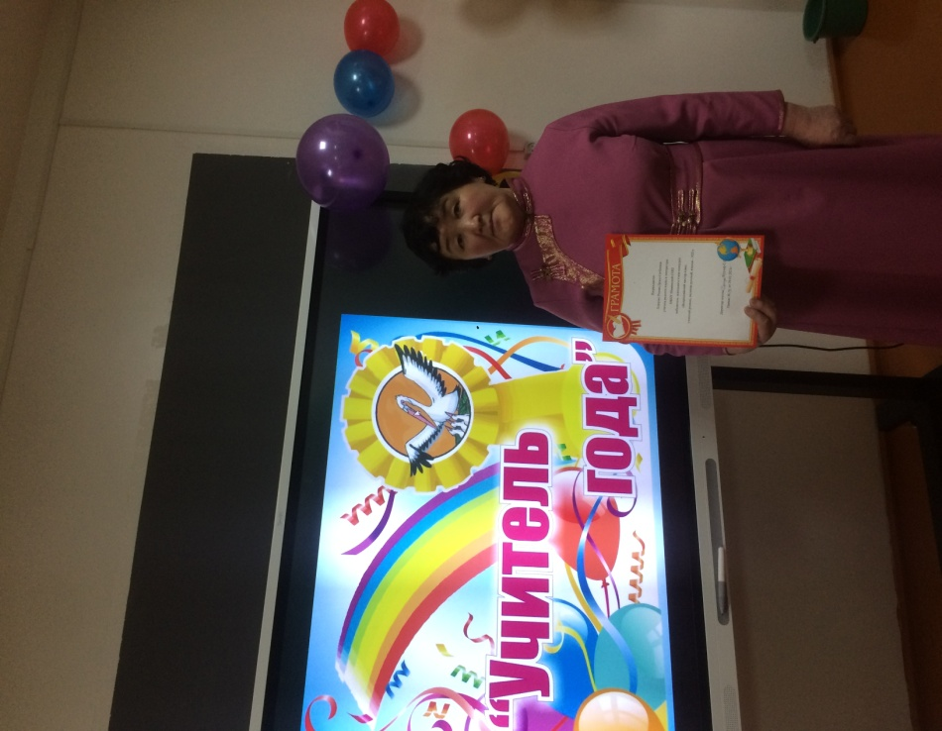
Победитель конкурса «Всероссийский мастер-класс учителей родных, включая русский языков -2021»

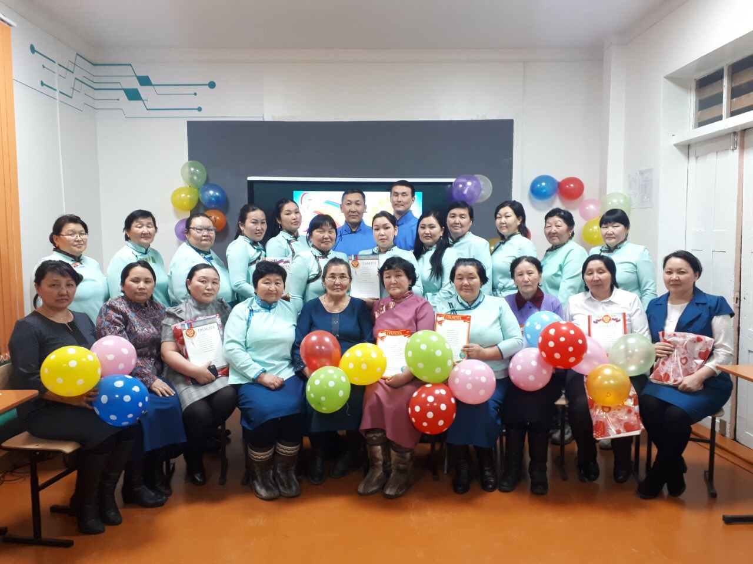
Торжественное закрытие Всероссийского конкурса профессионального педмастерства «Учитель года – 2021»

